Деловой стиль одежды
Министерство образования Республики Беларусь обращает внимание на то, что при организации образовательного процесса в 2014/2015 учебном году во всех типах учреждений общего среднего образования учащимся 1-11 классов необходимо придерживаться делового стиля одежды.
Деловой стиль одежды– это строгий выдержанный стиль одежды, предназначенный для посещения учащимися учебных занятий в учреждениях образования. Комплект одежды делового стиля должен быть многофункциональным, гигиеничным, удобным и соответствовать современным направлениям моды. Обувь также должна соответствовать деловому стилю одежды.
Для мальчиков (юношей) в комплект входят пиджак, жилет, брюки, рубашка с короткими и длинными рукавами, галстук.
Для девочек (девушек) – пиджак, жилет, юбка, брюки, блузка с короткими и длинными рукавами, сарафан. В зимнее время в комплекты могут входить трикотажный свитер или жилет
Деловой стиль: как правильно одеть школьника
Такого понятия как школьная форма в Беларуси уже давно нет, однако делового стиля в одежде никто не отменял. Деловой стиль воспитывает у школьников чувство стиля, прививает этикет и создает рабочее настроение. В будущем это наверняка сослужит хорошую службу тем молодым людям, которые стремятся приобрести престижную профессию и занять свою нишу в крупной компании, банковской сфере, менеджменте или управлении.

Кроме того, детские психологи и педагоги уверены, что деловой стиль способствует более качественному процессу получения и усвоения знаний. Это логично, ведь строго одетый ребенок будет лучше сконцентрирован на учебе, а не на своем внешнем виде и обсуждении костюмов, кофточек и джинсов со сверстниками.
Какой же должна быть деловая одежда школьников, и какие варианты предпочтительнее для мальчиков и девочек?
Основные требования к детской одежде, выдержанной в деловом стиле, пожалуй, такие же, что и к обычной: она должна быть удобной, функциональной, не сковывать движения, соответствовать сезону и, конечно, современным тенденциям. Предпочтение лучше отдать вещам из натуральных тканей: льна, хлопка, шерсти, возможно, лишь с небольшим добавлением синтетики.
Деловой костюм мальчика
Цветовая гамма костюма маленького джентльмена определяется классическими «бизнес» оттенками: серебристым, черным и темно-синим. Актуальной по-прежнему остается полоска, однако следует иметь в виду, что широкие полоски в рисунке на ткани полнят силуэт, а узкие – наоборот – делают его визуально стройнее. Также при выборе костюма для своего ребенка родителям не стоит забывать про основные цветовые приемы: теплые тона зрительно укорачивают рост, холодные – напротив – увеличивают.
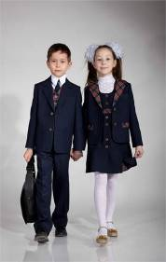
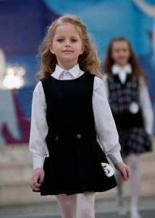
Если есть желание выделить малыша из потока сверстников, не выходя при этом за рамки делового дресс-кода, можно остановить выбор на тканях нестандартной цветовой палитры: кофейных оттенках, оттенках баклажана, темном терракоте. Главное, чтобы эти цвета были достаточно сдержанными по исполнению.
Родителям не следует стремиться приобретать костюм с запасом «на вырост», они только усложнят ребенку жизнь, ведь ни о каком комфорте в таком случае не может быть и речи. Кроме того, по основным правилам этикета, из-под рукавов пиджака должны быть видны манжеты сорочки, а длина брюк должна быть такой, чтобы они лежали на туфлях небольшой складкой.
Особое внимание следует уделить правильно подобранной сорочке и галстуку.
Наиболее простой прием при этом – обратить внимание на присутствие основных оттенков пиджака и сорочки в расцветке галстука.
Кроме того, цвет галстука может о многом рассказать окружающим. Так, галстук в полоску - это атрибут лидера, который во всем преуспевает, орнаментированный – для творческих натур, а однотонные галстуки идеально подойдут для детей, любящих во всем порядок и всегда следующих установленным правилам.
При выборе цвета сорочек можно руководствоваться следующими правилами:
*серый костюм – белые, розовые, цвета слоновой кости, голубые
*темно-серый костюм - оттенки цвета слоновой кости, белые, светло-розовые
*темно-синий – исключительно белые
*темно-коричневый – бежевые, белые, светло-розовые, светло-сиреневые
*черный – белые, темно-голубые, сиреневые.

Деловой костюм девочки
Деловой стиль юной леди формируется по несколько иным принципам. Одежда, как правило, выдерживается в сдержанной цветовой гамме: синий, бордовый, черный цвета.
Не стоит опасаться, что это слишком мрачные цвета для детей. Преимущество делового стиля для девочки как раз и состоит в возможности комбинировать эти, казалось бы, невыигрышные цвета в самых разных вариантах. Например, строгие цвета и крой вполне могут компенсироваться красивыми пуговицами или ненавязчивыми деталями отделки. Кроме того, строгие оттенки базовых вещей можно сочетать с яркими клетками, декоративной отделкой, пряжками, стразами, бантами. Все это делает одежду для юных модниц разнообразной, яркой и стильной, не отходя при этом от основных принципов делового стиля.
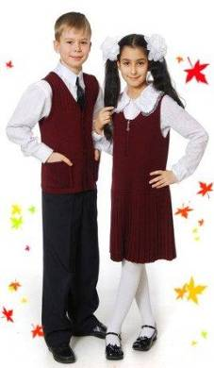
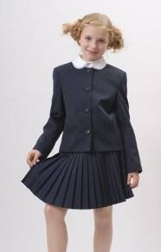
Родителям следует понимать, что деловой гардероб девочки базируется на его правильной комплектации. Так, его обязательными составляющими должен стать укороченный жакет на 2-3 пуговицы или с глухой застежкой «под горло», сарафан, юбка или брюки.
При выборе юбки для девочки младшего школьного возраста предпочтение следует отдать моделям в складку – такой покрой поможет сформировать привлекательный романтичный силуэт. Юбки прямого покроя, но не экстремально укороченные, предпочтительнее для старшеклассниц. Хороший вариант – юбка с запахом, такие модели подчеркнут талию.
Сарафаны стали неотъемлемой частью делового гардероба современных школьниц. Такая одежда функциональна, удобна и позволяет сочетать ее с безграничным количеством разнообразных «верхов».
Трикотаж также допустим в деловом стиле. Трикотажные пуловеры и жилеты могут освежить любой образ, не изменяя его основным принципам. При выборе трикотажных изделий допускаются более яркие оттенки, использование полосок, ромбовидного орнамента и других классических рисунков.
источник http://pdm.by/articles/delovoj_stil_kak_pravilno_odet_shkolnika/

Производство и поставку одежды делового стиля для учащихся общего среднего образования обеспечивают:
ОАО «Элема» www.elema.by
ОАО "Коминтерн" www.oao-comintern.com
ОАО "Знамя индустриализации" www.znamya.biz
ОАО "Славянка" www.slavianka.by
ЗАО "Вяснянка" www.vyasnyanka.by
ОАО "БелКредо" www.belcredo.by
ОАО "Элод" www.elod.by
ОАО "МШФ "Надэкс" www.nadex.by
ЗАО "Калинка" г. Солигорска www.kalinka.com.by
ОАО "Жлобинская ШФ" www.fabric.by
ОАО "Швейная фирма "Юнона", г.Молодечно www.younona.by
ОАО "Дзержинская швейная фабрика "Элиз" www.eliz.by

